编 号：0021-2019-2021
计量要求导出和计量验证记录表
测量过程名称 | 物料称重检验 |  |  | 被测参数要求(含公差) |  |  | （5~100）t±0.2%
被测参数要求识别依据文件 |  |  |  | GB/T21369--2008
计量要求导出方法（可另附）
1、GB/T21369--2008《火力发电企业能源计量器具配备和管理要求》中明确规定：
对进出煤配备静态计量的衡器的准确度等级要求为±0.1%；
2、物料称重的测量范围是（5~100）t，导出的测量范围向两侧延伸为（1-150）t；
选择量程（0-150）t，准确度等级Ⅲ级（0.1%）的电子汽车衡，满足要求。
计量校准过程 |  | 测量设备名称 | 型号规格 |  | 设备特性  (示值误差等) | 检定证书  编号 |  | 检定日期
 |  | 电子汽车衡  编号：Q01933-6KQ | SCS-150 |  | ±0.1% | 20202001421001 |  | 2020.04.28
计量验证记录
根据 GB/T21369--2008《火力发电企业能源计量器具配备和管理要求》，配备的衡器要求计量准确度等级要求（±0.1%）。
现场配备的电子衡，2020年4月28日经法定计量技术机构检定Ⅲ级合格，最大允许误差0.1%，符合国家标准规定的准确度等级要求，计量验证通过。

验证结论： 符合 □有缺陷 □不符合 （注：在选项上打√，只选一项）
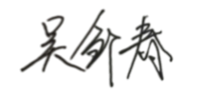
验证人员签字： 验证日期：2020年5 月11日
认证审核记录：
- 被测参数要求依据国家标准导出；
- 计量要求导出方法正确；
- 测量设备经检定结论合格；
- 测量设备满足测量过程计量要求；
- 测量设备验证方法正确，验证结果为合格。
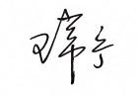
审核员意见：

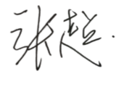
企业代表签字： 审核日期：2021年3 月20日

